IV.- CARACTERIZACION DEL MACIZO ROCOSO

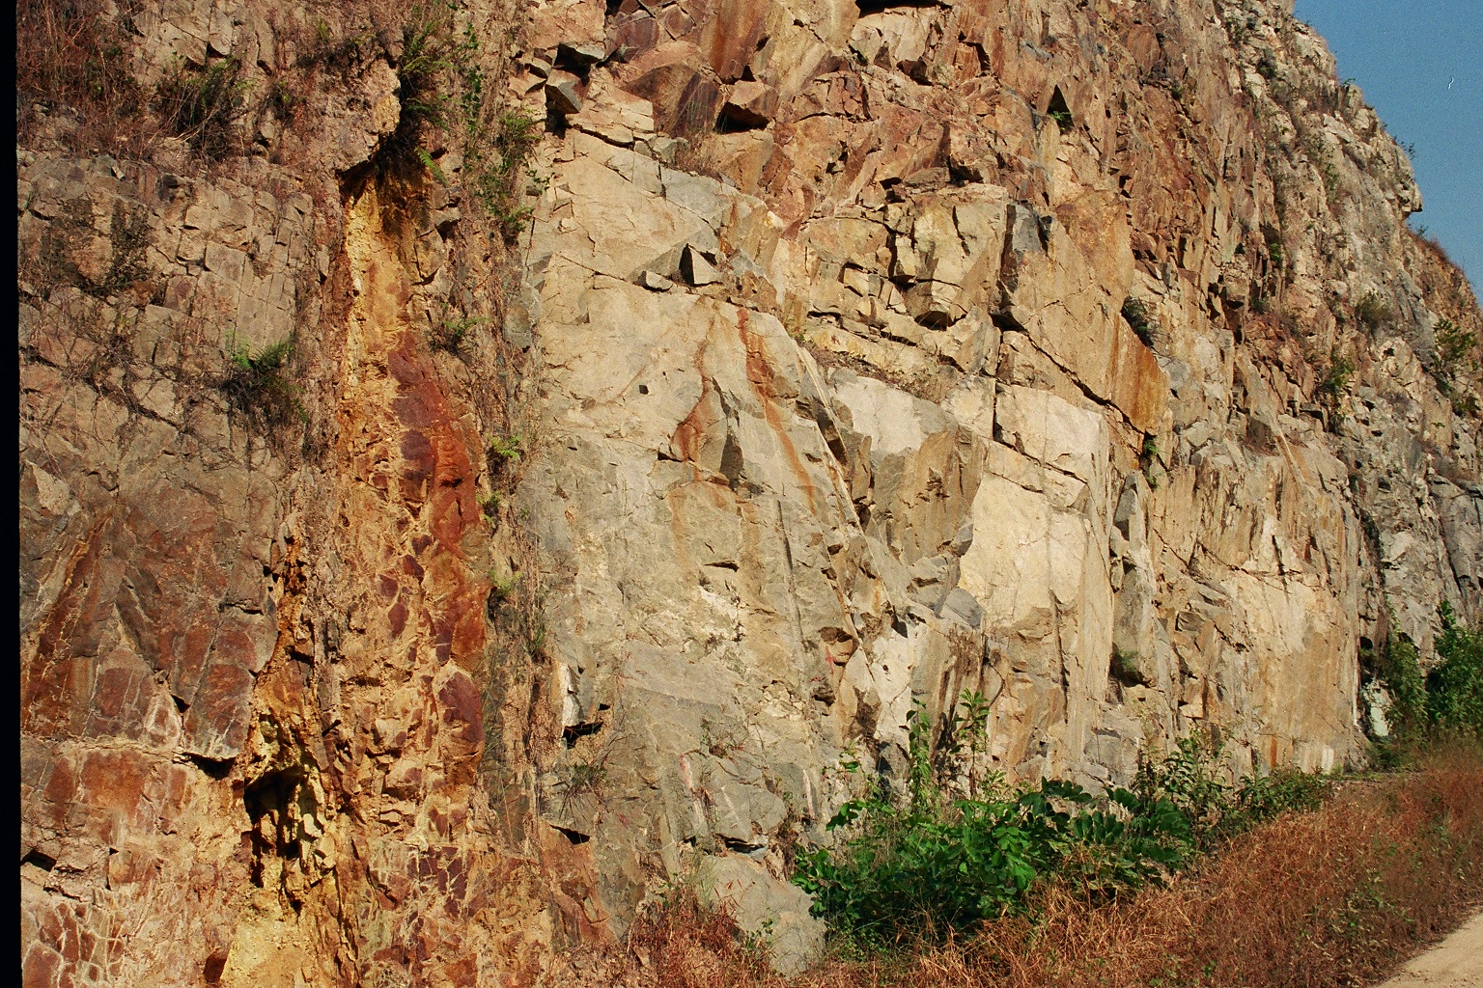

Foto 5: Macizo Rocoso

4.1 DATOS DE CAMPO

Tipo de roca: Basalto

Se encontraron 3 familias de discontinuidades

1.- Primera Familia

Rumbo: N 45 W
Buzamiento: 26 SW

Numero de Diacalas en 1m: 12
Separación de la diaclasa: 0.5 mm.
Drenaje: Seco
Relleno: Carbonatos
Estado de la Diaclasa: ondulada, oxidada con relleno

2.- Segunda Familia

Rumbo: N 71 W
Buzamiento: 70 NE
Número de diaclasas en 1 m: 9
Separación de la diaclasa: 0.5 mm.
Drenaje: Seco
Relleno: Sin relleno
Estado de la diaclasa: rugosa

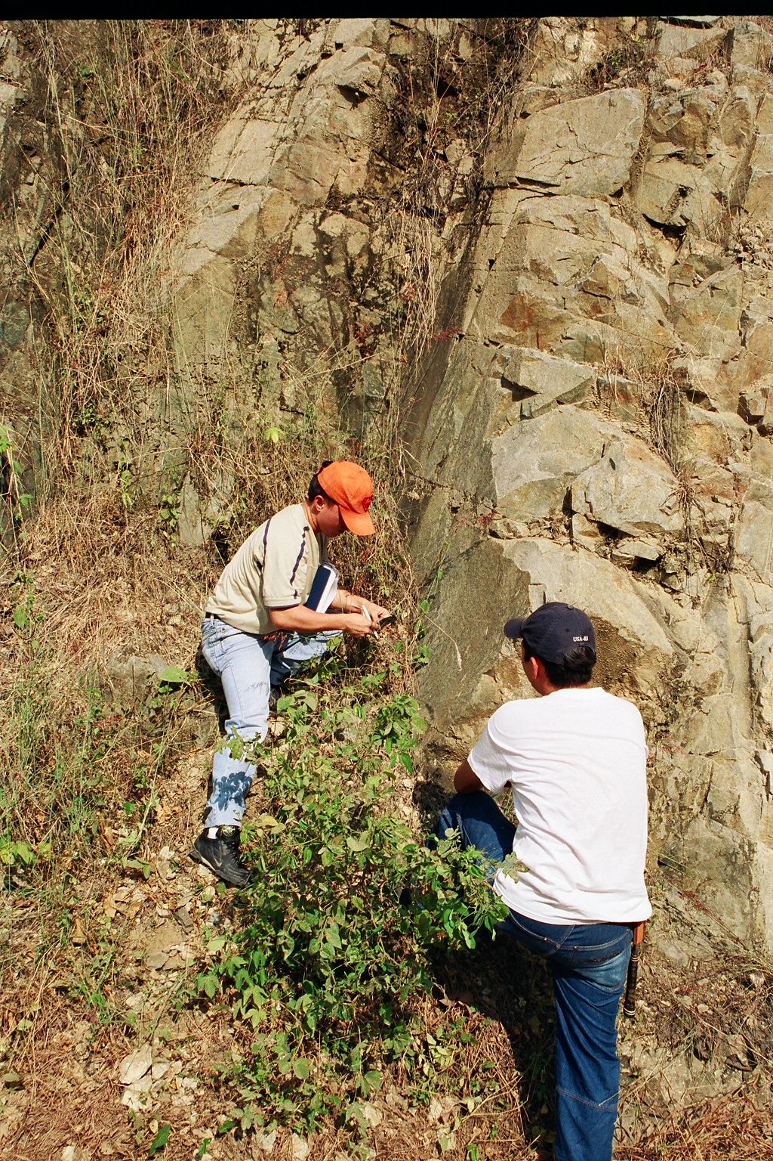

Foto 6: medición de rumbo y buzamiento

3.- Tercera Familia

Rumbo: N 24 W
Buzamiento: 68 SE
Numero de diaclasas en 1m: 7
Separación de la diaclasa: 0.5 mm.
Drenaje: Seco

Relleno: Sin relleno

Estado de la diaclasa: rugosa

4.- Talud

Rumbo: N 47 E
Buzamiento: 77 NW

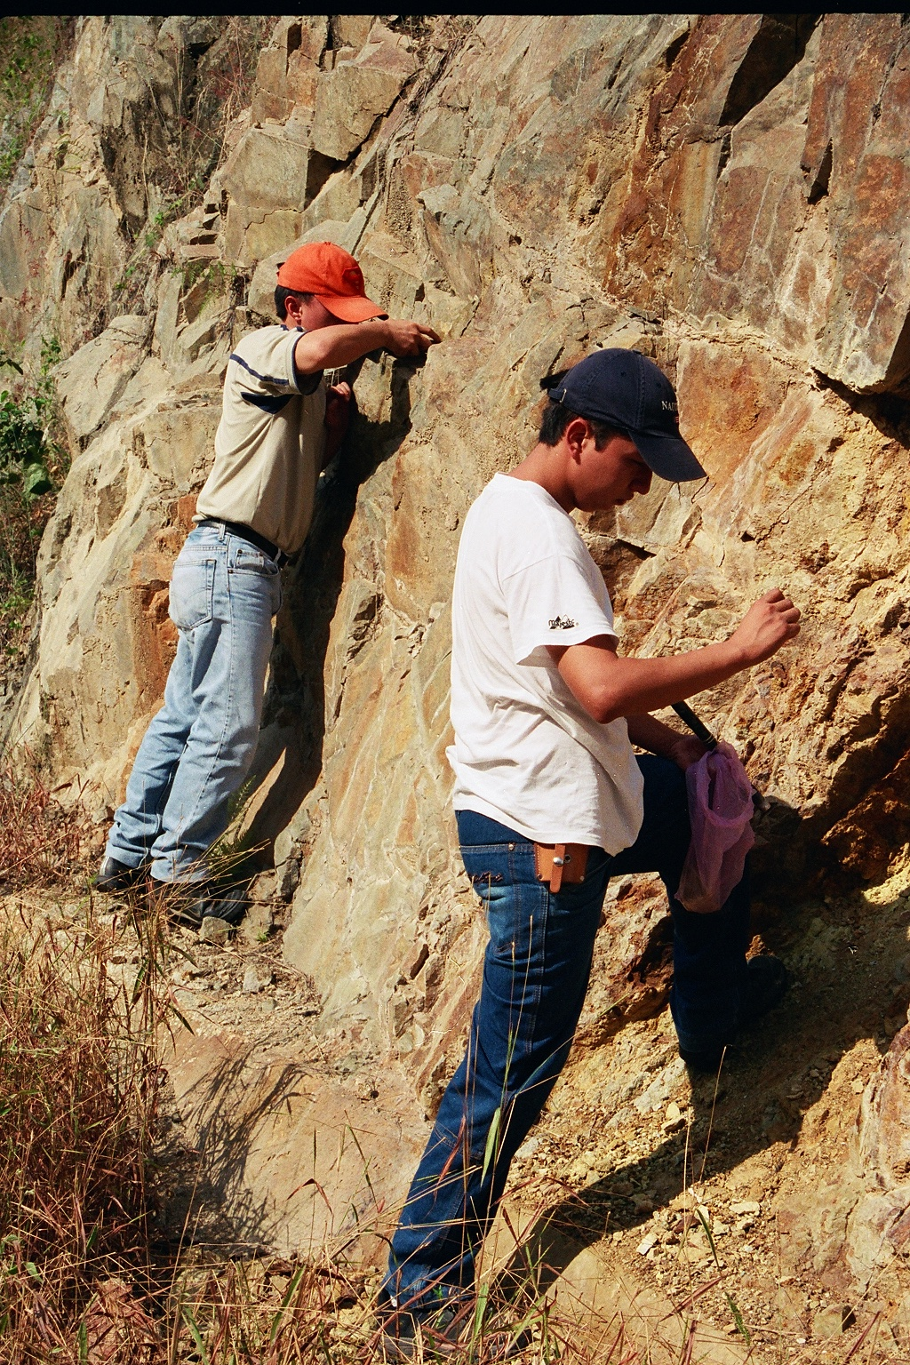

Foto 7: Medición de discontinuidades

4.2. CARACTERIZACIÓN DEL MACIZO ROCOSO

4.2.1 Determinación de la resistencia a la Compresión

180 Mpa

4.2.2 Determinación del RQD

Como no se pudieron obtener testigos de perforación se ha calculado el indice de calidad de la roca por medio de la formula de Palstrom:

RQD = 115 - 3.3 *Jv

Jv = número de discontinuidades por metro cúbico

Primera Familia ( discont. / metro): 12
Segunda Familia (discont. / metro): 9
Tercera Familia (discont. / metro): 7

Jv = 28 discontinuidades / metro cúbico

RQD(%) = 115 - 3.3 *28

RQD(%) = 22.6

4.3. VALORIZACION

Esta sección esta compuesta por tipos de rocas Basaltos y Granitos separadas por una discontinuidad rellena de arcilla.

TABLAS DE VALORACION

Roca Basalto

PARAMETROS | Valor | Valoración
Resistencia a la compresión (MPa) | 150-200 | 12
RQD(%) | 22.6 | 3
Espacio fracturas principales(mm) | 120 | 15
Abertura de las diaclasas(mm) | 0,5 | 25
Estado del agua | seco | 15
Orientación de la Fractura | favorable | -2
Valor RMR |  | 68

INDICE.doc

Diseño de Ademes en Minas
? E Hoek y E.T. Brown (1985), Excavaciones Subterráneas en Roca, 36-44.

